|  |  |
| --- | --- |
| Beschrijving: https://gallery.mailchimp.com/6d6afac4f546351752a1f1f54/images/f866437d-6e0e-47b8-8a8c-0df851073d6c.gif  Bachelor Lager Onderwijs  campus Heverlee en Diest |  |
|  |  |  |  |  |

Meten en metend rekenen

**Oppervlakte en omtrek van veelhoeken**

**dobbelspel:**

**1. Herhalen van formules met de dobbelsteen**

Eén iemand van de groep gooit 3 keer met de dobbelsteen. De eerste keer dat je gooit bepaalt welke beweging je moet doen. De tweede keer dat je gooit bepaalt van welke veelhoek je een formule moet geven. De derde keer dat je gooit bepaalt welke formule je moet geven.

Nadat je 3 keer gegooid hebt zeg je al spingend of op één been… de formule van de veelhoek.

De andere groepsleden controleren of je de juiste formule opzegt.

Nadien wissel je om en gooit iemand anders met de dobbelsteen.

(Moet je de formule geven van een veelhoek die iemand anders van je groep al gezegd heeft dan gooi je opnieuw)

Beweging Veelhoek Formule

1) springen 1) rechthoek 1) omtrek

2) spring op je rechterbeen 2) vierkant 2) oppervlakte

3) spring op je linkerbeen 3) parallellogram 3) omtrek

4) loop ter plaatse 4) ruit 4) oppervlakte

5) draai met je armen vooruit 5) driehoek 5) omtrek

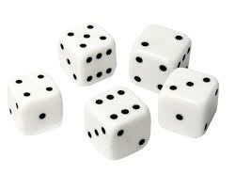6) draai met je armen achteruit 6) eigen keuze 6) oppervlakte